实验报告

成绩：

|  |  |  |  |  |  |  |  |
| --- | --- | --- | --- | --- | --- | --- | --- |
| 班级排序号  班级学 号 | 200219  202015116 | 姓名 | 梁祺若 | 实验日期 | 2022/11/25 | 仪器编号 | 001 |
| 实验名称 | 路由器配置 | | | | | | |

**1．实验题目**

1. 路由器基本配置，为路由器配置静态路由及动态路由，测试网络连通性。
2. **实验步骤**

**3．实验结果**

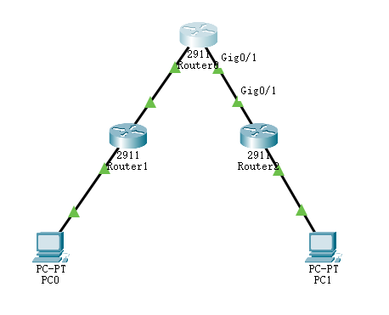

图1 网络拓扑图

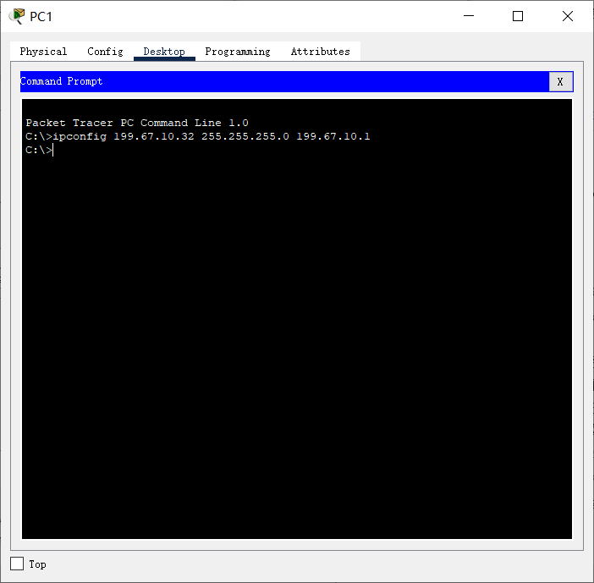

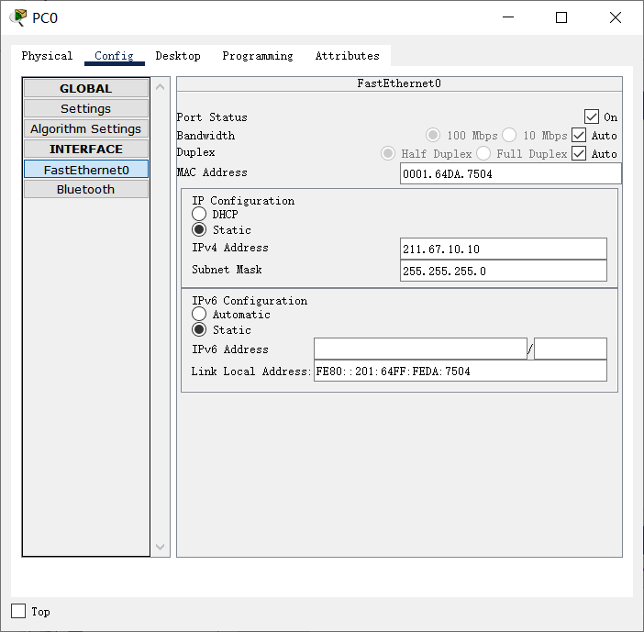

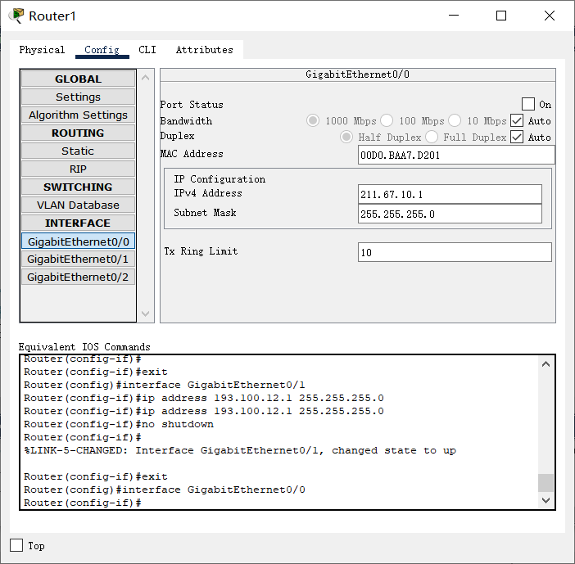

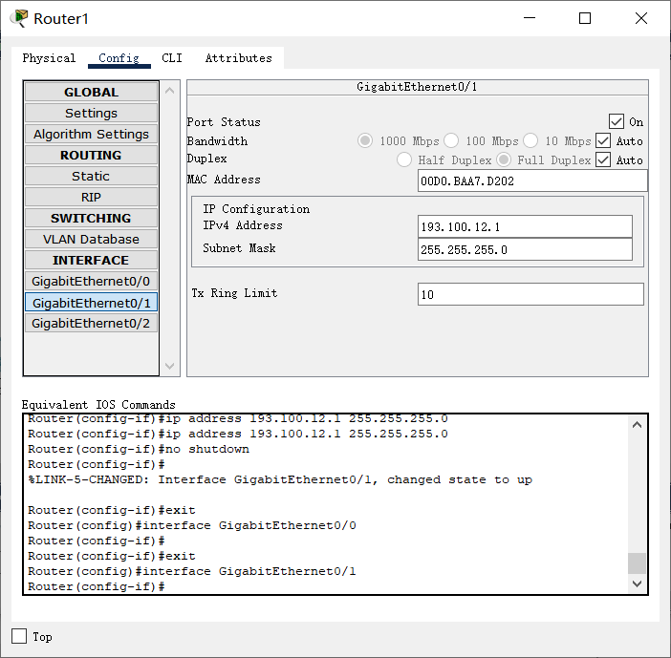

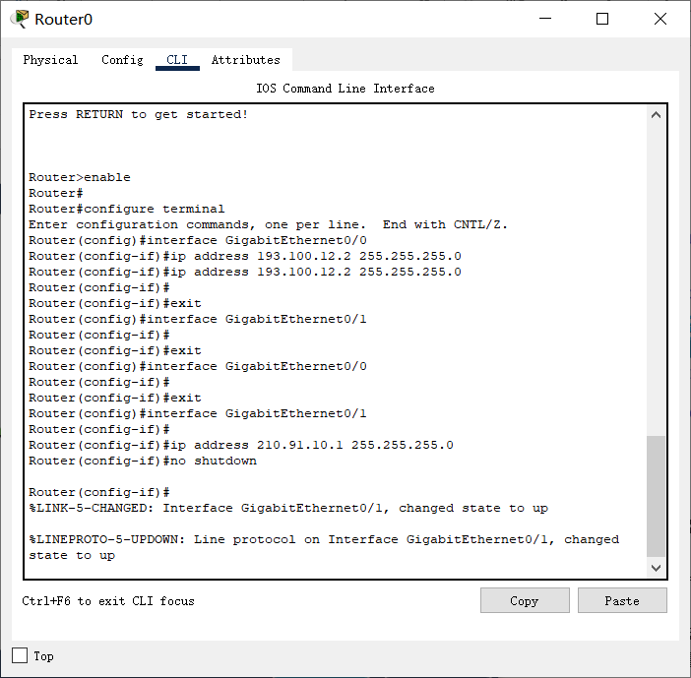

图2 配置图

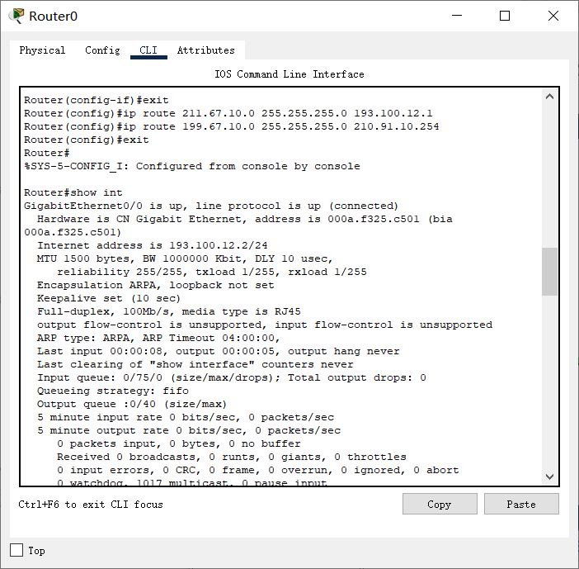

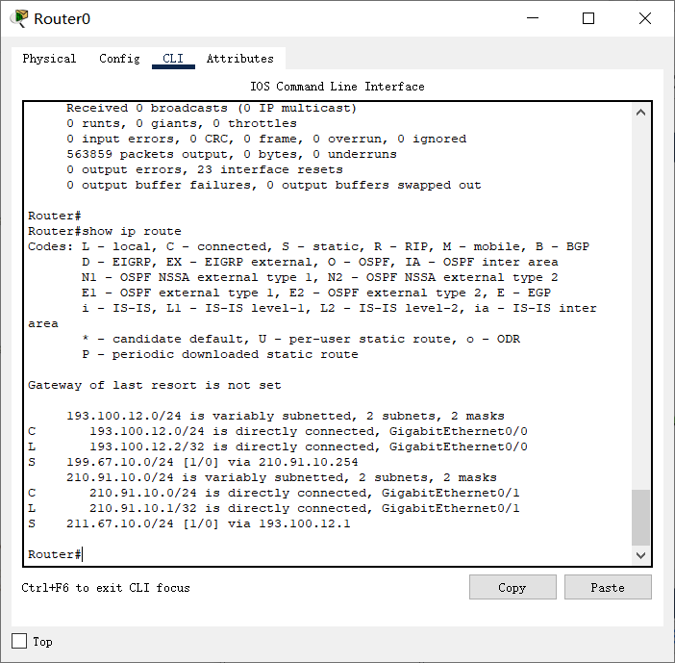

图3 配置路由器Router0

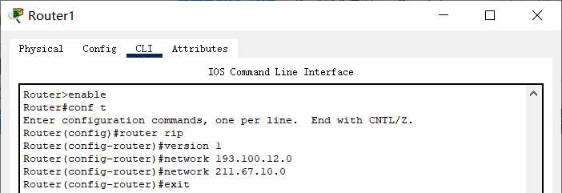

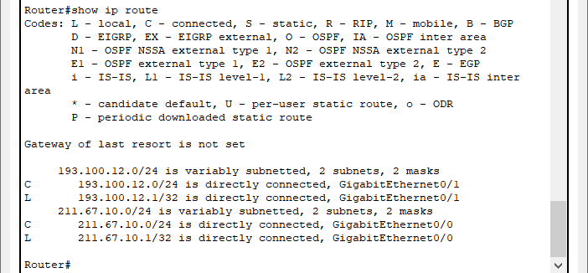

图4 配置路由器Router1

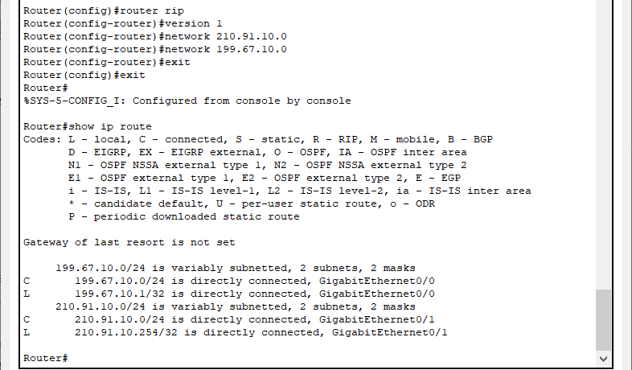

图5 配置路由器Router2

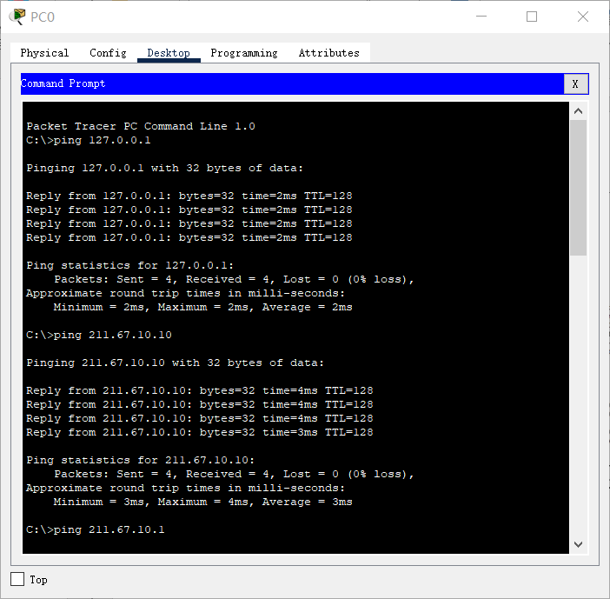

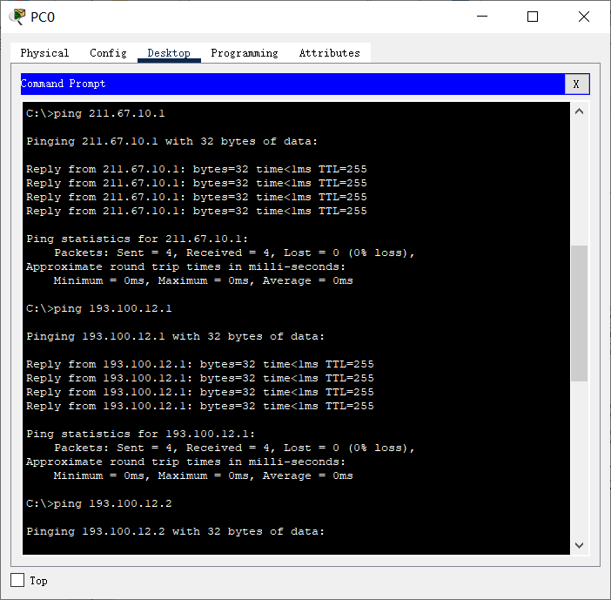

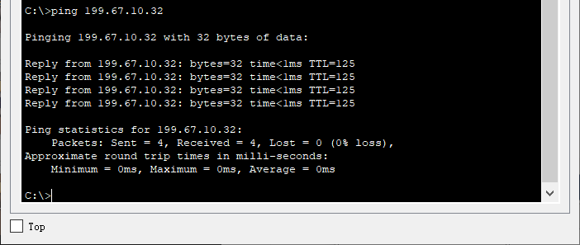

图6 连通性检验